独立式感烟探测器输出说明
版本：2.0-
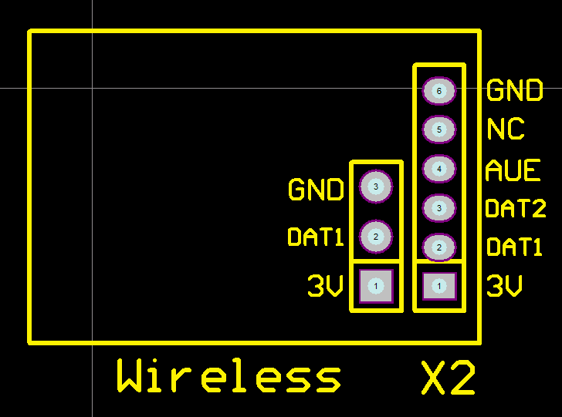
1.模块端子图

端子说明：
3V: 直接连接电池输出；
DAT1: 报警信号输出；（高电平：3V；低电平：0V）
DAT2: 故障信号输出；（高电平：3V；低电平：0V）
AUE: 模块激活信号输出；（高电平：3V；低电平：0V）
GND: 地线。
- 信号输出说明
  - 正常状态：
（1）.报警器正常监控状态：DAT1 端为低电平信号；AUE为高电平信号。
（2）.电池电压正常：DAT2 端为低电平信号；AUE为高电平信号。
2.2 报警状态：
AUE 由高电平变为低电平；DAT1由低电平变为高电平。
2.3 报警状态恢复：
DAT1由高电平变为低电平后，AUE 由低电平变为高电平。
2.4 自检状态：
AUE 由高电平变为低电平；DAT1由低电平变为高电平。
自检结束：
DAT1由高电平变为低电平后，AUE 由低电平变为高电平。
2.5 电池欠压：
DAT2由低电平变为高电平。
2.6 电池欠压恢复：
DAT2由高电平变为低电平。

